KAKO POTICATI SAMOSTALNOST KOD DJECE?
Dragi roditelji!
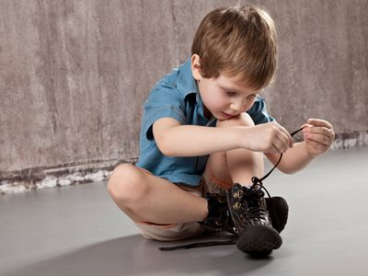
Ako se ponekad pitate kako potaknuti dijete na samostalnost, ovo je tekst za Vas! Ono što svaki roditelj, ali i odgojitelj želi postići je razvijen osjećaj za sigurnost kod djeteta. Želimo da je dijete spremno na različite životne situacije, da istražuje, da djeluje i samo nešto napravi. Zašto je to toliko bitno? Pa izuzev očiglednih razloga, neizgrađen osjećaj samostalnosti i samopouzdanja može rezultirati nesposobnošću prilagodbe uvjetima u školi ili na poslu, povlačenjem u sebe i slično. Socijalizacija, komunikacija i spremnost na akciju uvijek su dobrodošli u dječjem, ali i odraslom svijetu. Bonus je taj, što će se nakon uloženog napora, dijete osjećati kompetentnije i zadovoljnije te će mu to uliti dodatno samopouzdanje i odvažnost za sljedeći poduhvat.
Bitno je omogućiti djetetu priliku za istraživanje. Na njihove pokušaje osamostaljivanja želimo reagirati pozitivno i strpljivo. U suprotnom, požurivanje, neodobravanje i ponižavanje (npr. „ma daj, nemamo vremena za tvoje gluposti, šalica ko šalica“) rezultiraju osjećajem srama i sumnje u sebe. Povjerenje, koje pokažete svom djetetu kada ga pustite da samo pospremi sobu ili odabere odjeću, učinit će da se Vaše dijete osjeća voljeno i sposobno, dok će utjeha i pohvala za pokušaj kad u svom naumu u potpunosti ne uspije, pokazati da je ljudski ne uspjeti, ali da je bitno i dalje truditi se!
Što učiniti?
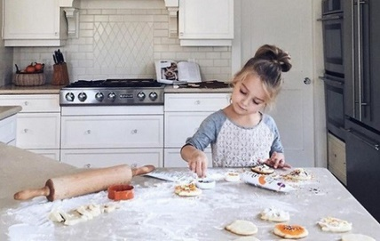
- Bitno je da dijete već od rane dobi stječe radne navike. Neka se proba samostalno obući i svući, obuti se i izuti, oprati ruke. Neka samo ide na wc, koristi žlicu i vilicu te neka samostalno spremi tanjur nakon obroka. Može i pospremiti za sobom (igračke, cipele i slično). Dajte mu da postavi salvete na stol, neka Vam pomože u pečenju kolača, zamolite ga da Vam donese ključeve... Sitni zadaci djetetu čine veliku sreću!

- Poduprite djetetove pokušaje – ako ga frustrira nešto u čemu ne uspijeva, budite mu podrška.
- Razlomite probleme – naučite dijete problem podijeliti na manje korake. Korak po korak!
- Pobrinite se da dijete doživi uspjeh dajući mu zadatak za koji ste sigurni da ga može uspješno riješiti, pogotovo nakon nekoliko neuspjeha.
- Naučite ga dijeliti i poštivati pravila. Tako će druženje s drugom djecom biti puno lakše i zabavnije.
- Pustite dijete da samo riješi nesuglasice. Ipak, ako vidite da ih ne rješava na prikladan način, porazgovarajte s njim i posavjetujte ga koji bi bio prikladniji način rješavanja nesuglasica (naravno, budite i primjer). Objasnite mu posljedice njegovog ponašanja, ali nemojte biti njegov vitez.
- Pružite djeci mogućost izbora: neka dijete samo odluči koju će šalicu upotrijebiti, koju ćemo priču pričati i slično.
Unatoč konkretnim savjetima, svako dijete je individualno te razina samostalnosti može uvelike varirati od djeteta do djeteta. Sve je to manje važno, najvažnije je da potičemo samostalnost, pohvalimo za uspjeh, utješimo za neuspjeh i budemo podrška u istraživanju, odlučivanju i u raznim poduhvatima. Na taj način dajemo sve od sebe da dijete bude ponosno na sebe i da se osjeća važno i vrijedno povjerenja.
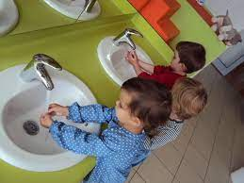
Za bilo kakva pitanja i informacije, dostupna sam na 099 5187382. Vaša psihologinja, Nikolina Magaš.

